**GESTIONE REFRESH**

**Distribuzione carichi di lavoro**

**Manuale Utente**

Sommario

1. Premessa 3

2. Modalità di Colloquio 3

3. Livello 1: nazionale 5

4. Livello 2: socio nazionale 7

5. Livello 3: socio provinciale 7

6. Validazione 11

# Premessa

L’applicazione consente di assegnare in maniera gerarchica i carichi di lavoro per la gestione delle aree su cui poter eseguire il refresh.

A seconda dell’utente che si autentica l’applicazione permetterà di distribuire i carichi di lavoro tra i diversi soci/utenti.

L’applicazione si divide in diverse aree di assegnazione :

1. Livello 1:nazionale
2. Livello 2:socio provinciale nazionale
3. Livello 3:socio provinciale

# Modalità di Colloquio

Per utilizzare l’applicazione, sarà necessario collegarsi al sito:

<http://www.sian.it/egeosDCL>

ed eseguire l’autenticazione tramite apposita pagina di login.

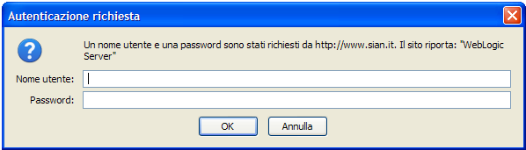

Figura - Maschera di login

Una volta impostati i dati relativi al nome utente e password, sarà possibile accedere alla lista dei contesti su cui poter successivamente lavorare.

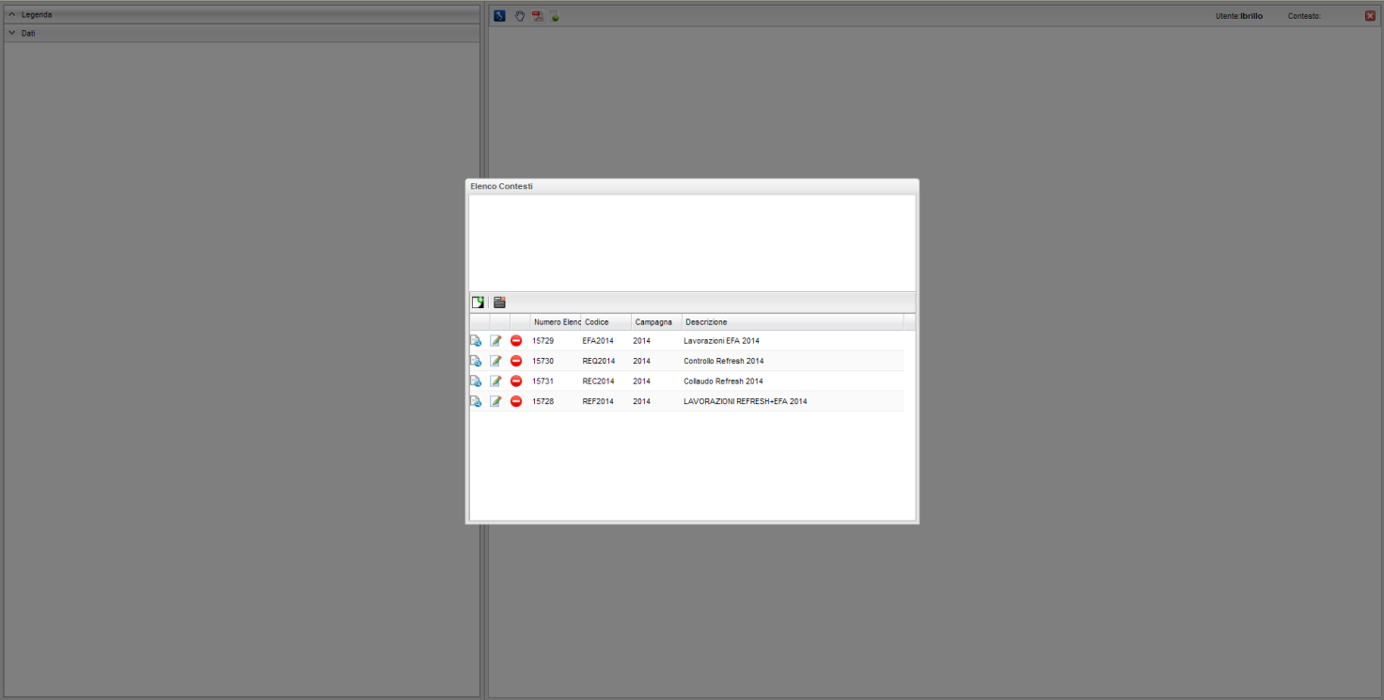

Figura 2 – contesti di lavoro

In questa pagina(se si è utenti di tipo nazionale) sarà possibile creare un nuovo contesto su cui poter successivamente lavorare tramite il tasto funzione ‘crea un nuovo contesto di lavoro’ 

Questa funzione sarà accessibile solo per coloro che sono utenti di 1°livello.

Selezionando questa funzione si aprirà una pagina per la creazione d nuovi contesti.

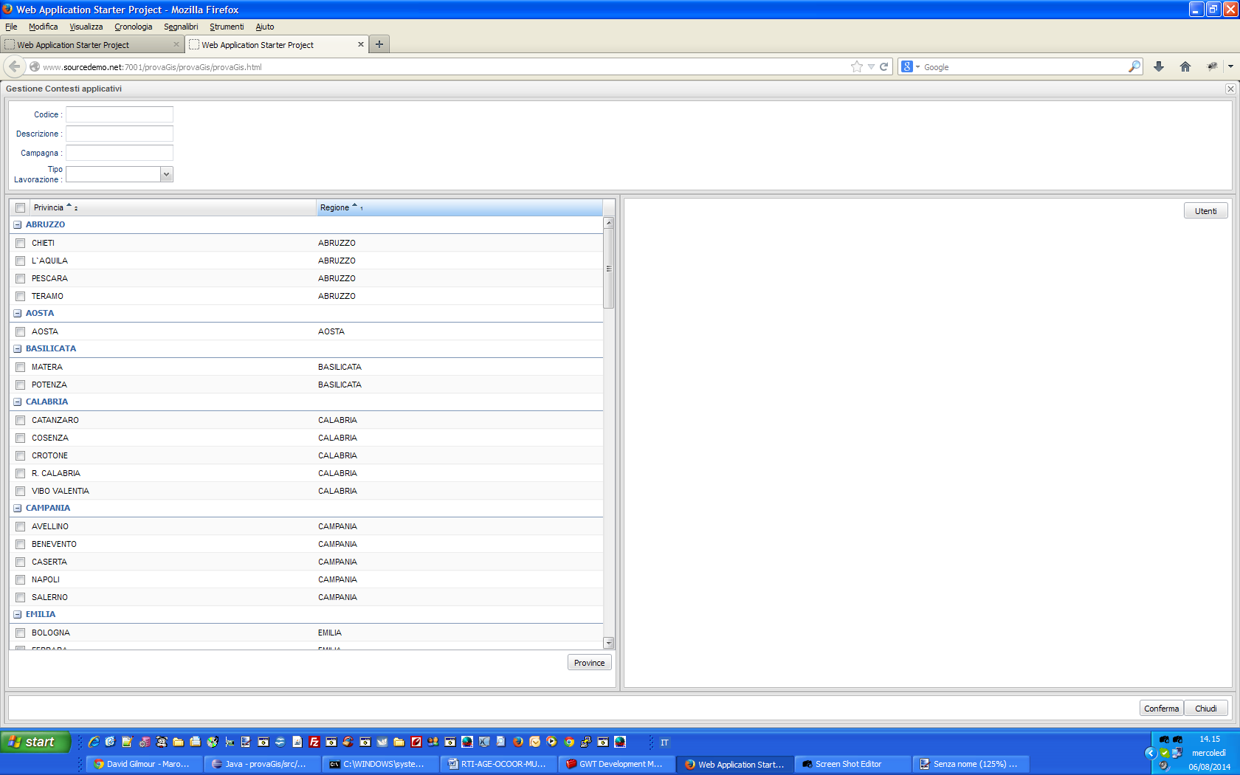

Figura 3 – gestione dei contesti di lavoro

Nella griglia dei contesti,sono presenti i seguenti tasti funzione:

 ‘Visualizza contesto’ - visualizza nel dettaglio il contesto selezionato

 ‘Modifica contesto’ - Permette la modifica del contesto selezionato

 ‘Cancella contesto‘ - Cancella il contesto selezionato

# Livello 1: nazionale

In entrata si aprirà una pagina diva in due sezioni

1. Sezione di sinistra:riepilogo delle regioni da associare in carico al socio nazionale
2. Sezione di destra con la visualizzazione grafica delle regioni

Nella sezione di sinistra saranno visualizzati i totali delle regioni,ossia le province assegnate/non assegnate, e nella parte superiore della sezione di sinistra si avrà la possibilità di consultare la legenda delle vestizioni grafiche della sezione di destra(MAPPA)

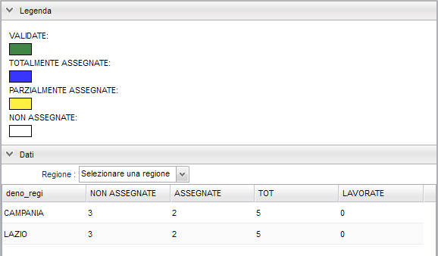

**Figura 4 - Legenda vestizioni grafiche tematismi di mappa**

la selezione della provincia da assegnare potrà avvenire sia tramite click sulla griglia dei riepiloghi,sia attraverso il click sulla mappa

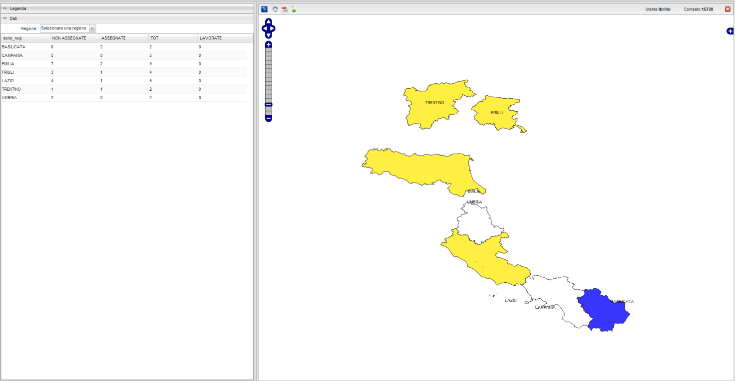

Una volta selezionata una regione si andrà nel dettaglio della regione selezionata.

Verrà visualizzata una griglia aggiuntiva nel pannello di sinistra con i riepiloghi delle province e lo stato delle province,e verrà mostrato, tramite apposita vestizione grafica ,sul pannello di mappa.

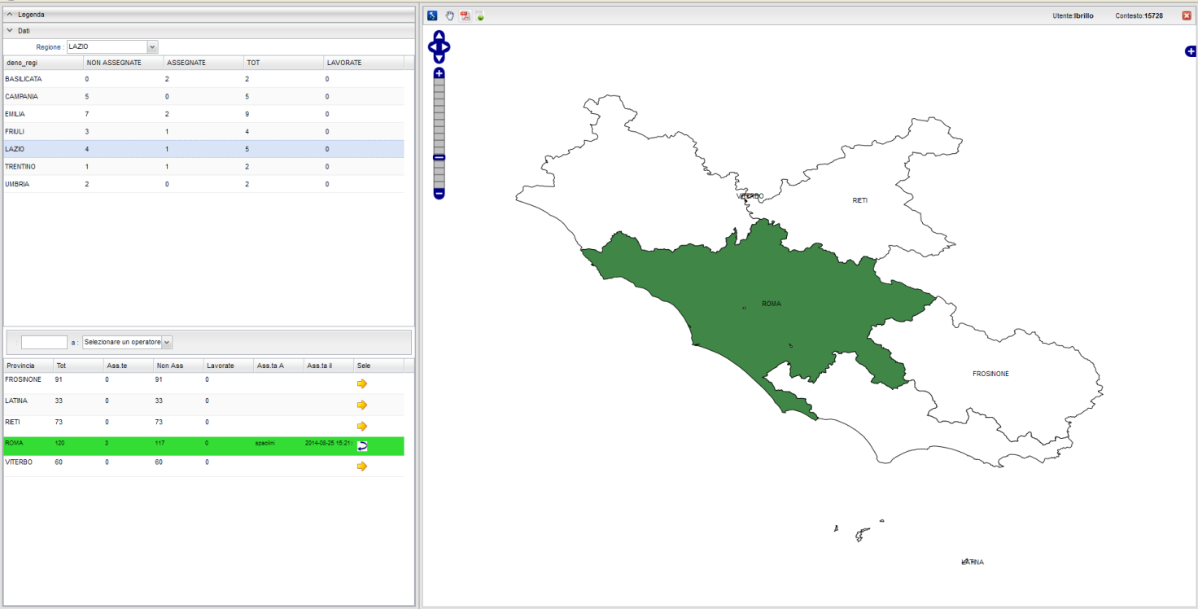

Da cui sarà poi possibile eseguire le associazioni su ogni provincia per finire con la validazione che permetterà all’utente a cui viene assegnata la provincia di poterla successivamente lavorare e assegnare i carichi di lavoro agli utenti di tipo fotointerprete.

# Livello 2: socio nazionale

Da qui sarà poi possibile eseguire le associazioni su ogni provincia per finire con la validazione che permetterà all’utente a cui viene assegnata la provincia di cominciare a distribuire i carichi di lavoro a livello comunale(utente di 3° livello)

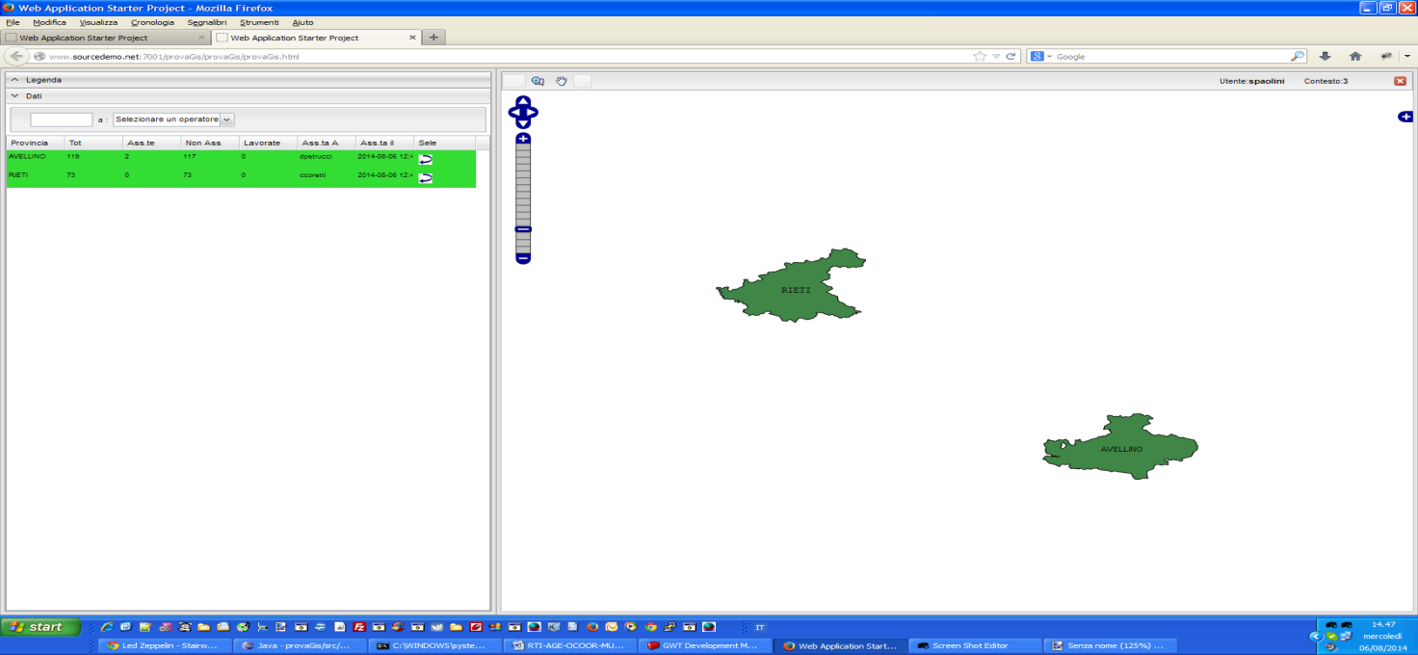

# Livello 3: socio provinciale

L’utente di questo livello avrà la possibilità di scegliere i foto interpreti al quale poter successivamente distribuire i carichi di lavoro tramite apposito tasto funzione nella pagina di selezione dei contesti

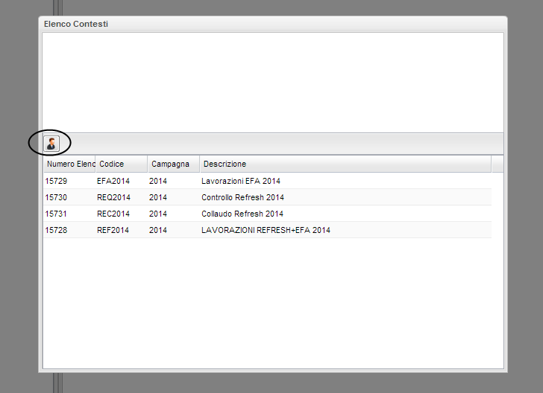

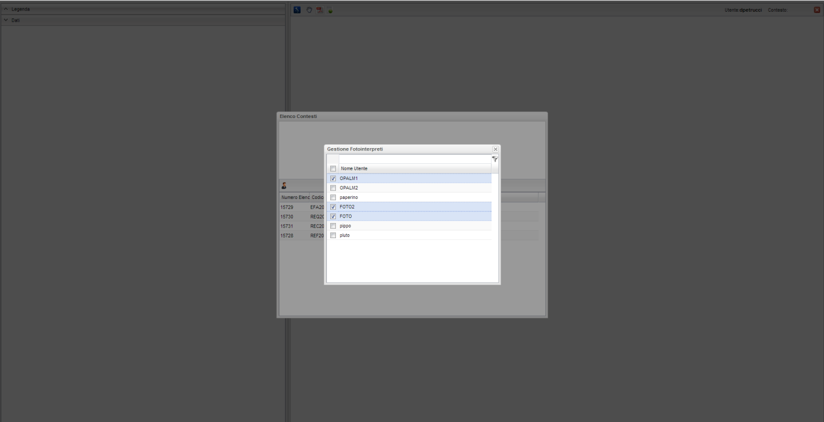

Una volta eseguito il login da parte dell’utente di terzo livello e selezionati i foto interpreti con cui andare a lavorare,verranno visualizzate le province assegnate a questo utente.

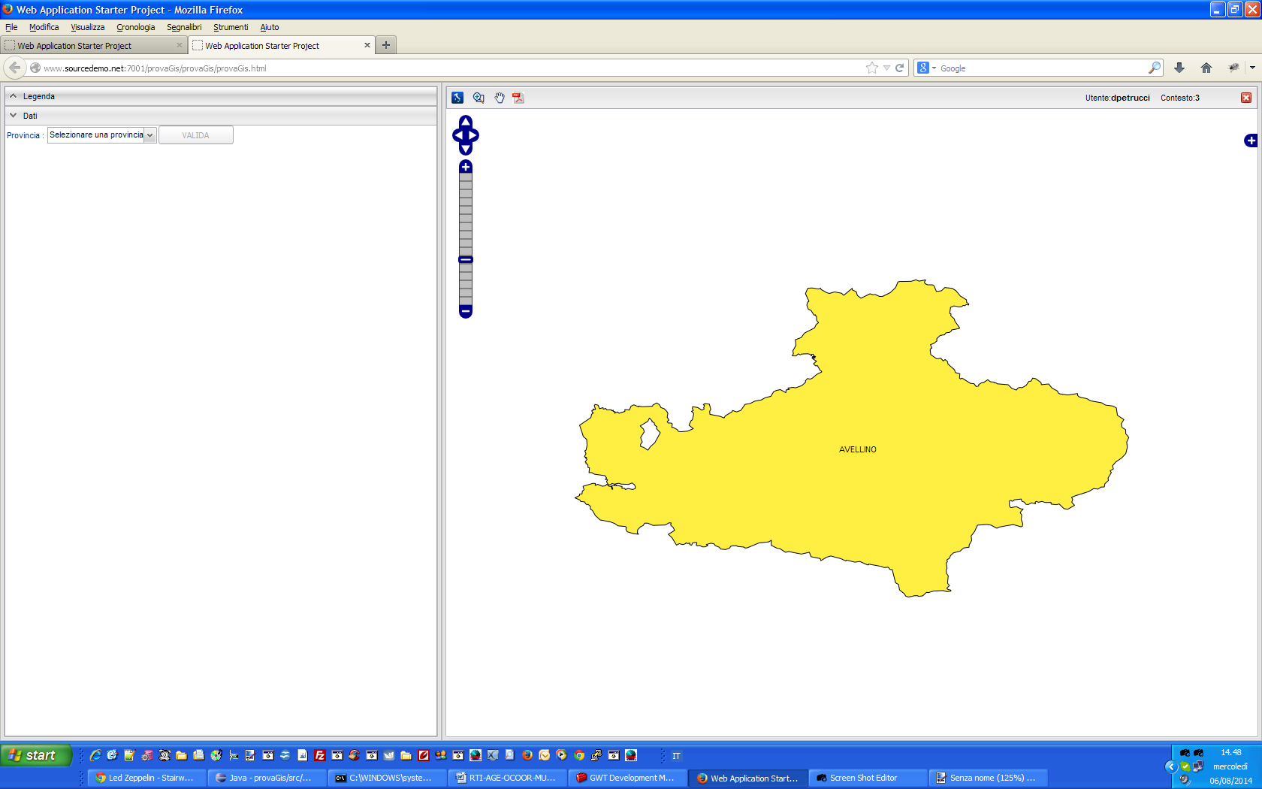

Tramite click sulla mappa, o selezione dalla combo box,verranno caricati i comuni ricadenti nella provincia selezionata.

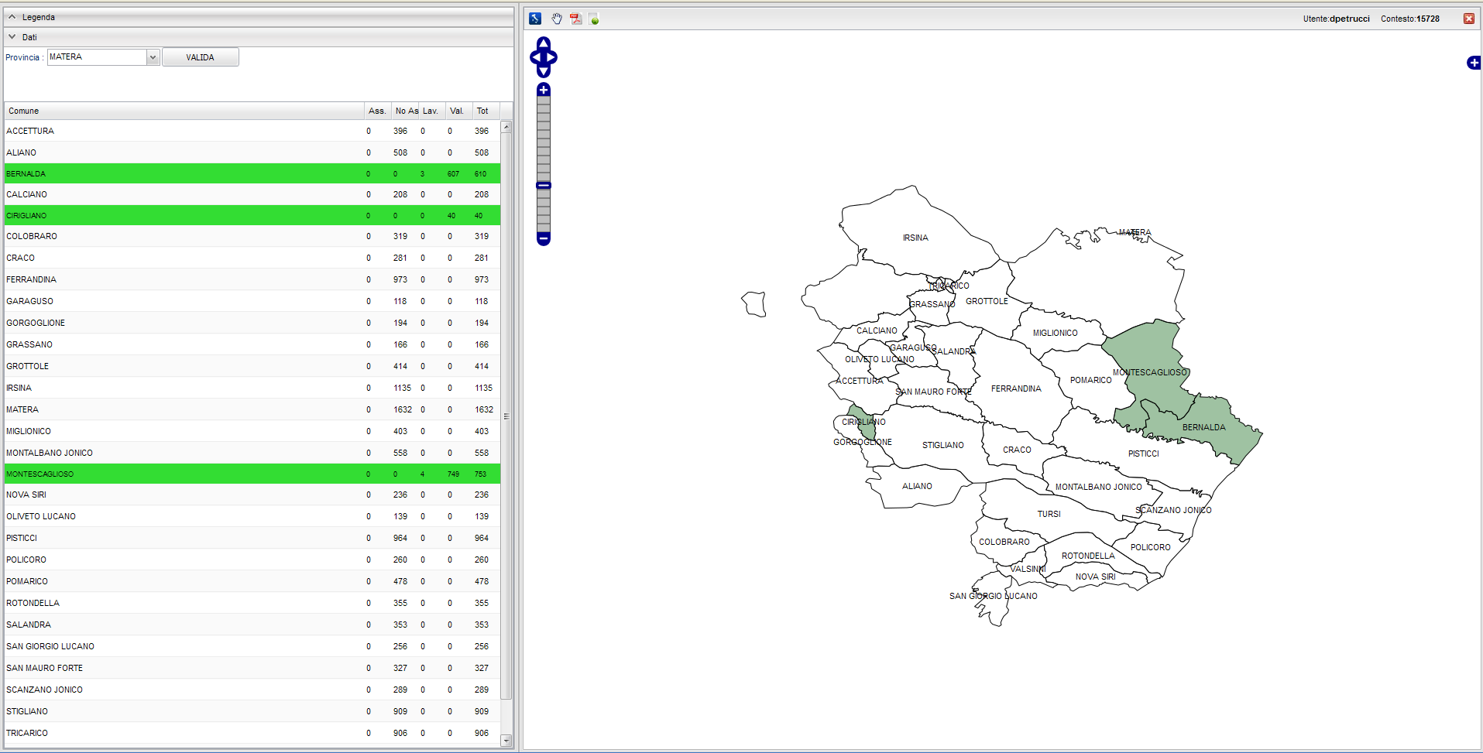

Da questa schermata,sarà possibile visualizzare il dettaglio del comune di cui si vogliono assegnare i quadranti da lavorare per il refresh selezionato.

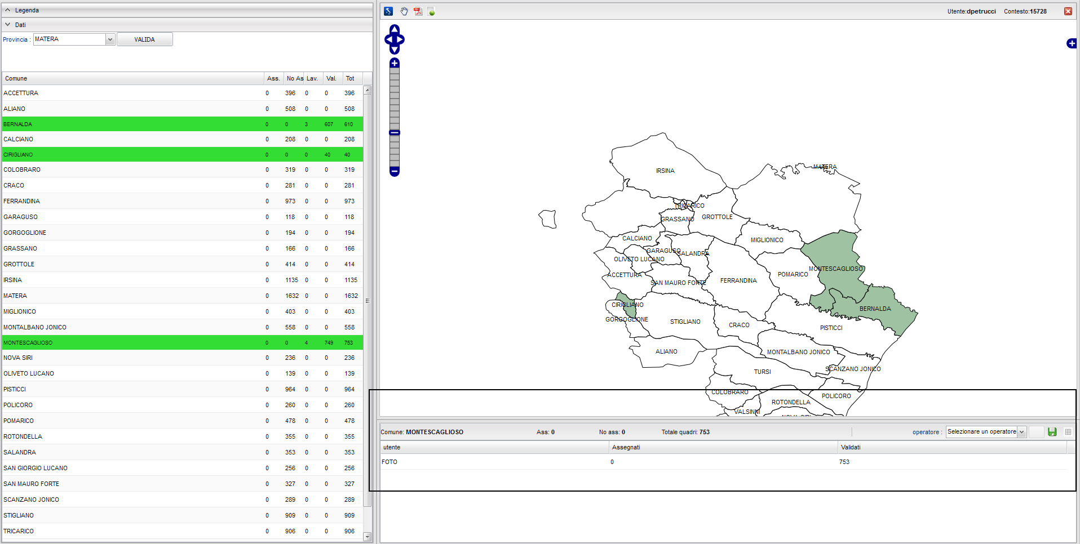

In questa schermata verrà aperto un pannello di riepilogo del comune selezionato

Qui si potranno effettuare operazioni di associazione  , disassociazione  e visualizzazione  dei quadranti e vi sarà la possibilità di scegliere il foto interprete a cui assegnare il carico di lavoro.

Il tasto funzione  ‘carica i quadranti’, visualizzerà a video i quadranti del comune selezionato colorati a seconda dello stato in cui si trovano:

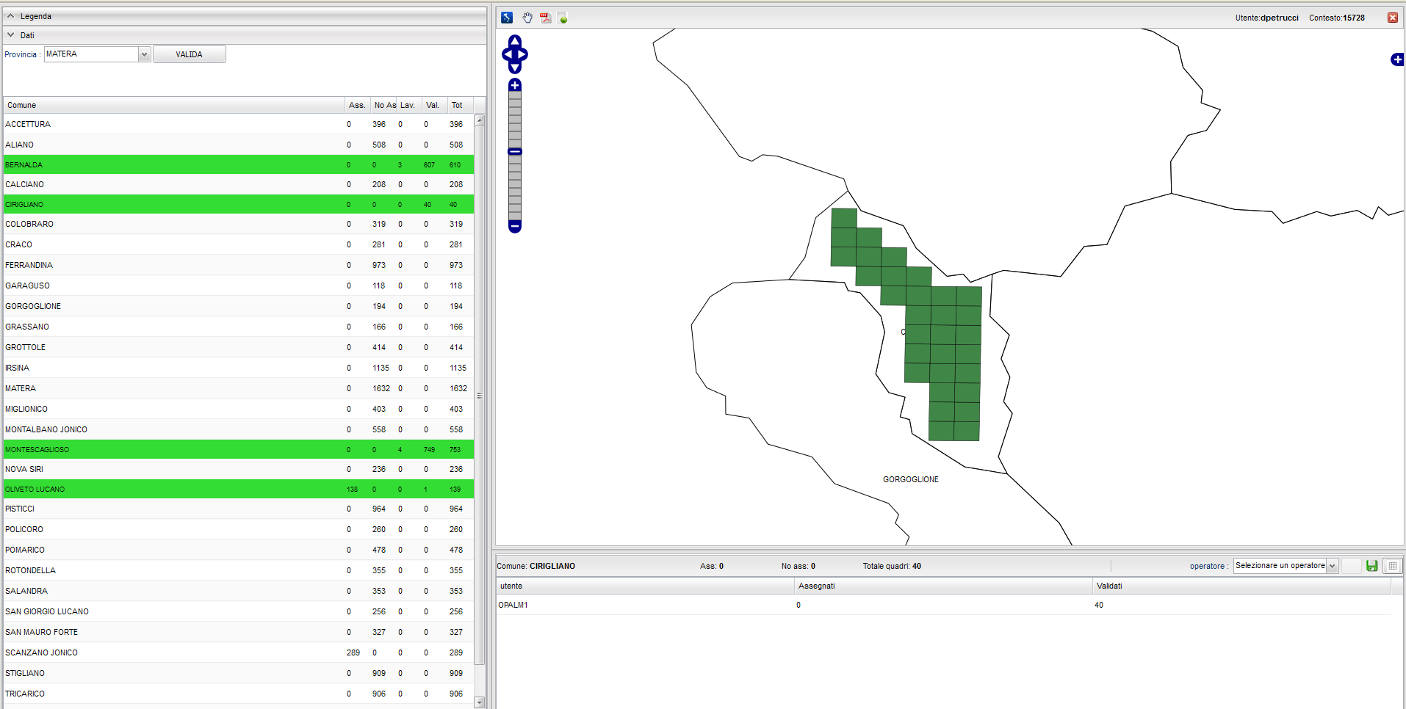

# Validazione

In questa schermata verrà visualizzata una griglia di riepilogo dei comuni che hanno dei quadranti assegnati ma non validati.

Si potrà scegliere di validare tutto o solo cio’ che è stato selezionato tramite apposite checkbox

